**Wyniki Konkursu plastycznego pt. „Drapieżniki, dlaczego są ważne?”**

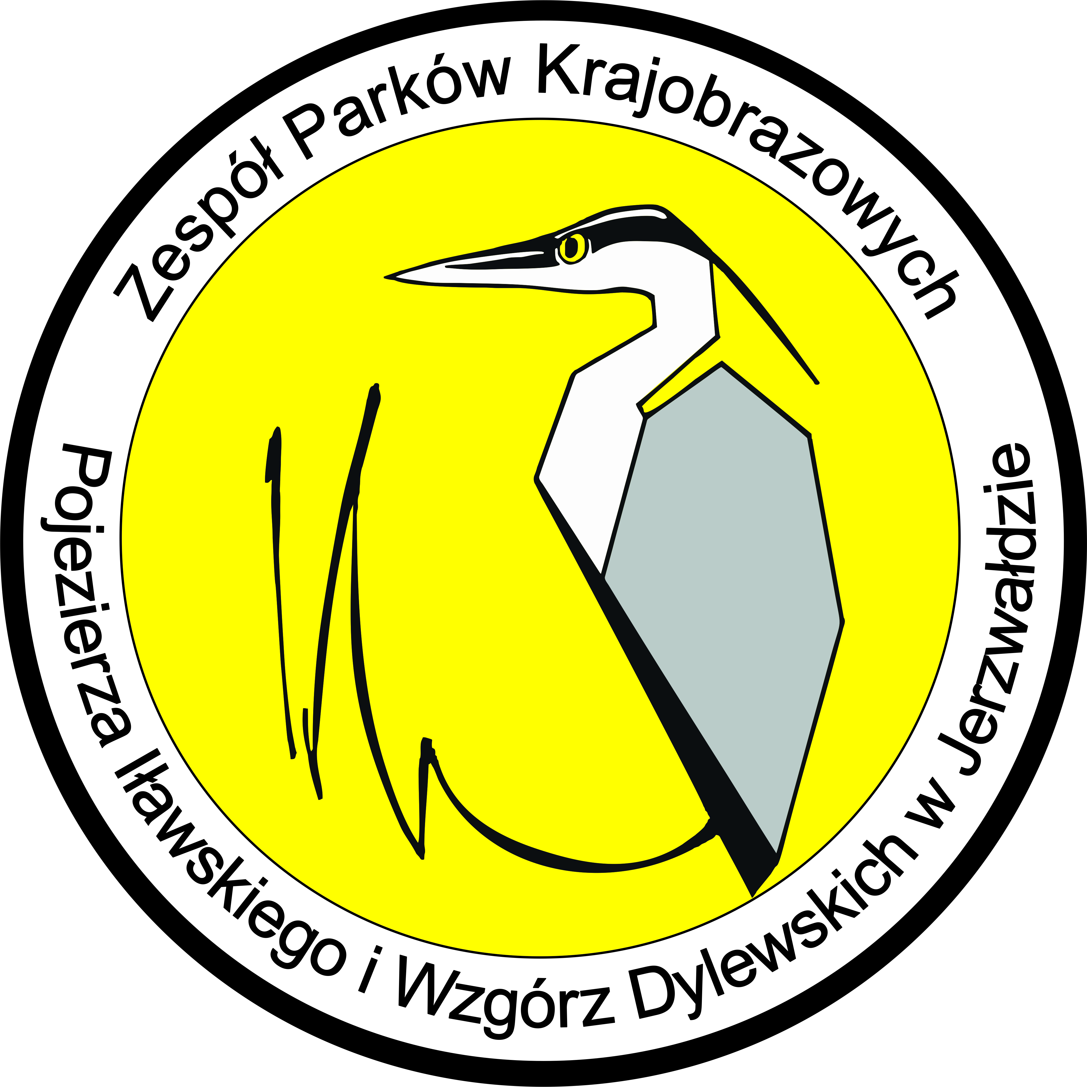

**Rok szkolny 2021/2022**

**Nagrodzeni w kategorii: Przedszkola**

**I miejsce** Barbara Stachowiak – Przedszkole Miejskie w Lubawie

**II miejsce** Oliwia Skirel - Przedszkole Miejskie w Lubawie

**III miejsce**  Cezary Lemański - Przedszkole Miejskie w Lubawie

**Wyróżnienia:**

1. Mateusz Śliwiński - Przedszkole Miejskie w Lubawie
2. Hanna Grubalska - Przedszkole Miejskie w Lubawie
3. Aleksander Rykaczewski - Przedszkole Miejskie w Lubawie

**Nagrodzeni w kategorii: Szkoła Podstawowa , klasy I – III**

**I miejsce** Nadia Karolewska – Zespół Przedszkolno - Szkolny w Tyrowie

**II miejsce** Laura Janowska – Zespół Szkolno – Przedszkolny w Mielnie

**II miejsce** Lidia Chmielewska - Zespół Przedszkolno - Szkolny w Tyrowie

**III miejsce** Igor Siechodnik – SP Gierzwałd

**IV miejsce** Amelia Kopczyńska – SP w Gierzwałdzie

**IV miejsce** Krzyś Kleber – SP Szczepankowo

**IV miejsce** Miłosz Sawicki - SP Stębark

**Wyróżnienia:**

1. Mikołaj Szelugowski – SP Stębark
2. Kornelia Puszczak – SP Dobrzyki
3. Adam Tomski – SP Dobrzyki
4. Weronika Grochowska – SP Dobrzyki
5. Anita Grużewska – SP Dobrzyki
6. Marika Paluch – SP Dobrzyki
7. Szymon Truszkowski - SP w Złotowie
8. Aleksandra Borkowska – SP Gierzwałd
9. Lena Pieczywek – SP Gierzwałd
10. Hanna Janicka – Zespół Przedszkolno - Szkolny w Tyrowie
11. Emilia Niedzielska – Zespół Przedszkolno - Szkolny w Tyrowie
12. Zlata Mielniczenko – SP Babięty Wielkie
13. Matyka Marcel – SP nr 1 w Iławie

**Nagrodzeni w kategorii: Szkoła Podstawowa, klasy IV - VI**

**I miejsce** Edyta Rudowska – SP Gierzwałd

**II miejsce** Franciszek Kopaczewski – Zespół Przedszkolno - Szkolny w Tyrowie

**II miejsce** Andrzej Dańko – SP Gierzwałd

**III miejsce** Sylwester Mergalski – Zespół Szkolno – Przedszkolny w Mielnie

**III miejsce** Marlena Amenda - SP Gierzwałd

**III miejsce** Patrycja Karabinowska - SP Gierzwałd

**IV miejsce** Lena Przygoda – Zespół Szkolno – Przedszkolny w Mielnie

**IV miejsce** Jakub Soliwoda – Zespół Szkolno – Przedszkolny w Mielnie

**Wyróżnienia:**

1. Przemysław Rębowski – SP Rożental
2. Martyna Maliszewska – SP Rożental
3. Nikola Świderska - Zespół Przedszkolno - Szkolny w Tyrowie
4. Piotr Kołecki – Zespół Przedszkolno - Szkolny w Tyrowie
5. Amelia Jaskorzyńska – Zespół Przedszkolno - Szkolny w Tyrowie
6. Krystian Tylka – Gminna Biblioteka Publiczna w Ławicach
7. Aleksandra Cieplicka - SP Boreczno
8. Oliwia Rusinkowska – SP Gierzwałd
9. Oskar Kasprowicz – SP Gierzwałd
10. Jakub Roguski – SP Gierzwałd
11. Lena Pieczywek – SP Gierzwałd
12. Aleksandra Szczucka – SP Gierzwałd
13. Julia Kamińska – SP Prątnica
14. Julia Roszynialska – SP Rożental
15. Magdalena Tymkowska – SP Gierzwałd
16. Hubert Trzęślewicz – Zespół Przedszkolno - Szkolny w Tyrowie
17. Eryk Vozniuk – Zespół Szkolno – Przedszkolny w Mielnie
18. Adam Wojnicz –Łempicki - Zespół Przedszkolno - Szkolny w Tyrowie
19. Kacper Markowski – Zespół Przedszkolno - Szkolny w Tyrowie
20. Kaja Duńska – SP Rożental

**Nagrodzeni w kategorii: Szkoła Podstawowa, klasy VII - VIII**

**I miejsce**  Oliwia Deresińska – SP Gierzwałd

**I miejsce** Ivanna Hontar – SP Stębark

**II miejsce** Adrianna Kiljańczyk - Zespół Szkolno – Przedszkolny w Mielnie

**III miejsce**  Nina Neuman – SP Szczepankowo

**III miejsce** Zuzanna Orzechowska – Zespół Przedszkolno - Szkolny w Tyrowie

**III miejsce** Wiktoria Pietrzak -SP Gromoty

**III miejsce** Kornelia Karaś – Zespół Przedszkolno - Szkolny w Tyrowie

**IV miejsce** Jakub Duch – Zespół Przedszkolno - Szkolny w Tyrowie

**Wyróżnienia:**

1. Wiktoria Wojciechowska – Zespół Szkolno – Przedszkolny w Mielnie
2. Nazar Vozniuk – Zespół Szkolno – Przedszkolny w Mielnie
3. Julia Przybyszewska – Zespół Szkolno – Przedszkolny w Mielnie
4. Krystian Jarzyna – Zespół Przedszkolno - Szkolny w Tyrowie
5. Nikola Świderska - Zespół Przedszkolno - Szkolny w Tyrowie
6. Anita Jaskorzyńska – Zespół Przedszkolno - Szkolny w Tyrowie
7. Monika Rybak – SP Boreczno
8. Milena Rochowicz – SP Gromoty
9. Katarzyna Rożentalska – Zespół Szkolno – Przedszkolny w Mielnie
10. Hubert Napłoszek – Zespół Szkolno – Przedszkolny w Mielnie
11. Igor Witkowski - Zespół Przedszkolno - Szkolny w Tyrowie
12. Marcel Wierzbicki – Zespół Szkolno – Przedszkolny w Mielnie